Минобрнауки россии

ФЕДЕРАЛЬНОЕ ГОСУДАРСТВЕННОЕ БЮДЖЕТНОЕ ОБРАЗОВАТЕЛЬНОЕ УЧРЕЖДЕНИЕ

ВЫСШЕГО ОБРАЗОВАНИЯ

“ВОРОНЕЖСКИЙ ГОСУДАРСТВЕННЫЙ УНИВЕРСИТЕТ”

Факультет компьютерных наук

Кафедра программирования и информационных технологий

Разработка приложения для собаководов «Лапки»

Курсовой проект

*09.03.02 Информационные системы и технологии*

*Программная инженерия в информационных системах*

Зав. кафедрой_____________________С. Д. Махортов, д.ф.- м.н.,доцент __._.20__

Обучающийся_____________________А.А. Полев, 3 курс, д/о

Обучающийся_____________________П.О. Федосова, 3 курс, д/о

Обучающийся_____________________К.В. Брюхов, 3 курс, д/о

Руководитель______________________В.С. Тарасов, ст. преподаватель

Руководитель______________________И.В.Клейменов, ассистент

Воронеж 2023

Содержание

Введение 2

1 Постановка задачи 4

1.1 Задачи проекта 4

1.1.1 Для неавторизованного пользователя 4

1.1.2 Для хозяев 4

1.1.3 Для администраторов 5

2 Анализ предметной области 5

2.1 Терминология (глоссарий) предметной области 5

2.2 Обзор аналогов 7

2.2.1 «11pets: Уход за питомцем» 7

2.2.2 «Dog Health» 9

2.2.3 «Дневник по уходу за домашними» 11

2.3 Требования к функциям 12

2.3.1 Регистрация и авторизация 12

2.3.2 Просмотр списка ветеринарных клиник 13

2.3.3 Расчёт количества корма для собаки 13

2.3.4 Просмотр личного кабинета 14

2.3.5 Добавление питомца 14

2.3.6 Просмотр списка питомцев 14

2.3.7 Просмотр списка событий 15

2.3.8 Добавление нового события 15

2.3.9 Изменение списка ветеринарных клиник и информации о них 15

3 Реализация 16

3.1 Средства реализации 16

3.2 Реализация Backend 17

3.3 Реализация Frontend 17

4 Тестирование 17

Введение

С давних времен собаки считаются верными помощниками и друзьями человека. Наши четвероногие братья меньшие отличаются умом, добротой, смелостью и верностью. Именно поэтому до сих пор собаки занимают особое место в жизни многих людей. Пожалуй, нет другого такого животного, которое освоило столько профессий. Специально обученные собаки ищут наркотики, взрывчатку. Собаки спасают людей во время землетрясений, снежных завалов. Они служат на границе, контролируют утечку газа, разыскивают полезные ископаемые, проверяют на таможнях грузы. Во время войны собаки вытаскивали раненых с поля боя. Собаки помогают людям с различными физическими недостатками, слепым, глухим, инвалидам.

Ни одно домашнее животное не стало таким другом человеку, каким стала собака. Вся ее жизнь — это хозяин. И собака для человека становится со временем настоящим членом семьи, о котором он с радостью заботиться. Люди гуляют с собаками, следят за их питанием и здоровьем. И лучшим помощником в уходе за питомцами служит разрабатываемое нами приложение «Лапки». Хозяин собаки сможет не только просмотреть ветеринарные клиники и информацию о них, но и отсортировать их по стоимости на конкретную услугу. Кроме того, приложение содержит полезные инструменты, такие как калькулятор для подсчета необходимого количества корма собаке и список ближайших событий, где можно будет вести запись прошлых и будущих походов к ветеринару, прививок и тому подобное.

В работе будет рассмотрен процесс проектирования и разработки андроид – приложения, включая создание базы данных, разработку интерфейса и реализацию основных функций приложения.

1. Постановка задачи
   1. Задачи проекта

Создание приложения для собаководов, обладающего возможностью сравнивать цены на услуги в ветеринарных клиниках, вычислять оптимальный количество пищи для питомца.

К разрабатываемому приложению выдвинуты следующие требования:

* Разделение пользователей на: неавторизованных пользователей, владельцев собак и администраторов
* Обеспечение возможности просматривать список ветеринарных клиник
* Обеспечение возможности сортировать по цене на услугу и фильтровать по городу список ветеринарных клиник
* Обеспечение возможности вычислить оптимальное количество пищи для питомца по его индивидуальным характеристикам
  + 1. Для неавторизованного пользователя
* Обеспечение возможности просматривать список ветеринарных клиник
* Обеспечение возможности сортировать по цене на услугу и фильтровать по городу список ветеринарных клиник
* Обеспечение возможности вычислить оптимальное количество пищи для питомца по его индивидуальным характеристикам
  + 1. Для хозяев
* Обеспечение возможности добавлять информацию о своих питомцах
* Обеспечение возможности добавлять будущие события
* Обеспечение возможности изменять личные данные профиля
  + 1. Для администраторов
* Обеспечение возможности добавлять новые ветеринарные клиники
* Обеспечение возможности редактировать информацию о ветеринарных клиниках или удалять их

1. Анализ предметной области
   1. Терминология (глоссарий) предметной области

* Мобильное приложение — программное обеспечение, предназначенное для работы на смартфонах, планшетах и других мобильных устройствах, разработанное для конкретной платформы (iOS, Android, Windows Phone и т. д.)
* Android-приложение — программное обеспечение, предназначенное для работы на смартфонах, планшетах и других мобильных устройствах, разработанное для платформы Android
* Клиент — это аппаратный или программный компонент вычислительной системы, посылающий запросы серверу
* Сервер — выделенный или специализированный компьютер для выполнения сервисного программного обеспечения
* База данных — это упорядоченный набор структурированной информации или данных, которые обычно хранятся в электронном виде в компьютерной системе. База данных обычно управляется системой управления базами данных (СУБД)
* SQL-запросы — это наборы команд для работы с реляционными базами данных
* Аутентификация — процедура проверки подлинности, например, проверка подлинности пользователя путем сравнения введенного им пароля с паролем, сохраненным в базе данных
* Авторизация — предоставление определенному лицу или группе лиц прав на выполнение определенных действий
* Android — это операционная система с открытым исходным кодом, созданная для мобильных устройств на основе модифицированного ядра Linux
* Фреймворк — программное обеспечение, облегчающее разработку и объединение разных компонентов большого программного проекта
* SQL-инъекция — внедрении в запрос произвольного SQL-кода, который может повредить данные, хранящиеся в БД или предоставить доступ к ним
* Пользователь – человек, который использует приложение
* Аккаунт или учетная запись — это персональная страница пользователя или личный кабинет, который создается после регистрации
* Frontend — клиентская сторона пользовательского интерфейса к программно-аппаратной части сервиса
* Backend — программно-аппаратная часть сервиса, отвечающая за функционирование его внутренней части
* REST — архитектурный стиль взаимодействия компонентов распределённого приложения в сети
* API — описание взаимодействия одной компьютерной программы с другой
* Заводчик — человек, занимающийся разведением чистопородных животных.
* Хозяин - человек, которому животное принадлежит на праве собственности или ином законном основании
  1. Обзор аналогов
     1. «11pets: Уход за питомцем»

«11pets: Уход за питомцем» - приложение компании «11 PETS». Разработчик заявляют, что это самая всестороння платформа по уходу за домашними питомцами.

Главное, но не единственное полезное свойство 11pets — сохранение истории болезни питомца. Нажатием одной кнопки на своем мобильном устройстве владелец сможет продемонстрировать ветеринару полную медицинскую карту животного, включая рентгенографии и результаты лабораторных анализов, что упростит постановку диагноза.

Кроме этого, приложение следит за графиками вакцинаций, дегельминтаций, купания и других процедур. Программа вовремя просигнализирует хозяину, когда животному потребуется ввести препарат или отвезти на плановый осмотр к врачу. 11pets записывает важные жизненные показатели животного, такие как вес и температура, а также информацию о всех лечащих его специалистах. Приложение способно одновременно хранить данные сразу о нескольких питомцах, вне зависимости от вида: будь то собака, кошка, кролик или другое животное, а еще подсчитать расходы на их содержание.

Недостатки:

* Многочисленные отзывы пользователей о запутанности и перегруженности интерфейса

Интерфейс приложения можно наблюдать ниже.

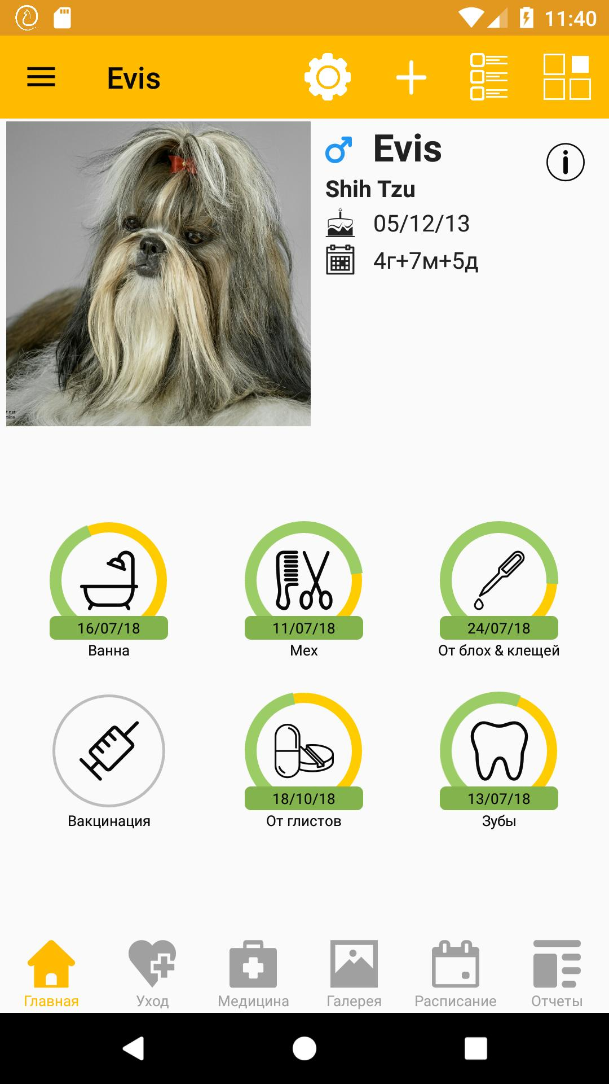

1. Интерфейс приложения

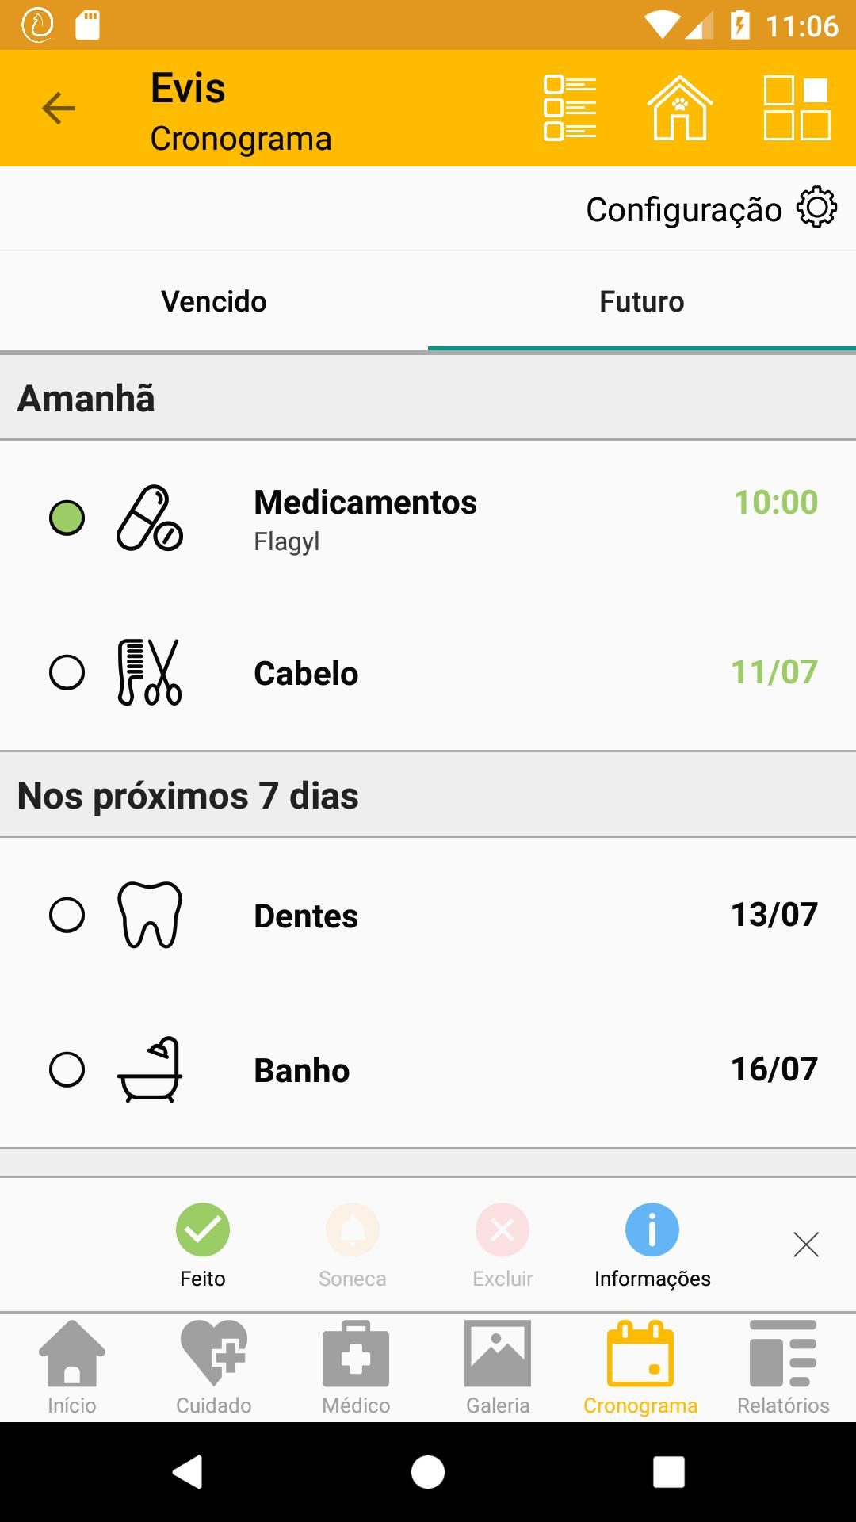

1. Интерфейс приложения
   * 1. «Dog Health»

«Dog Health» — Это бесплатное приложение помогает следить за здоровьем домашнего любимца. Его использование не требует предварительной регистрации. Достаточно добавить питомца, указав его личные данные (вес, рост, кличку, дату рождения, номер чипа). Приложение напоминает о предстоящих прививках, противопаразитной обработке, посещениях ветеринара и применении медикаментов. Находит близлежащие ветеринарные клиники и их контакты.

Недостатки:

* Некорректно или совсем не выводит карту с ветклиниками.
* Нет поиска ветеринаров для России.
* Отсутствие Русской локализации.

Интерфейс приложения можно наблюдать ниже.

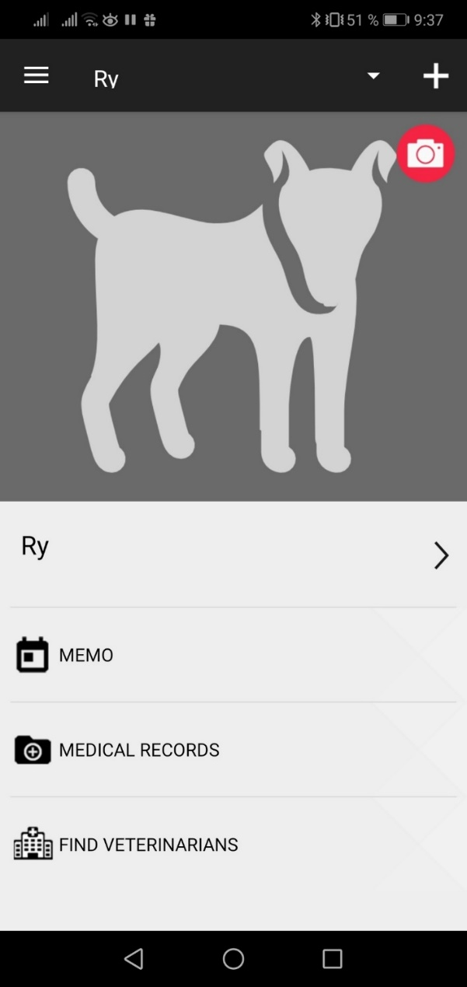

1. Интерфейс приложения

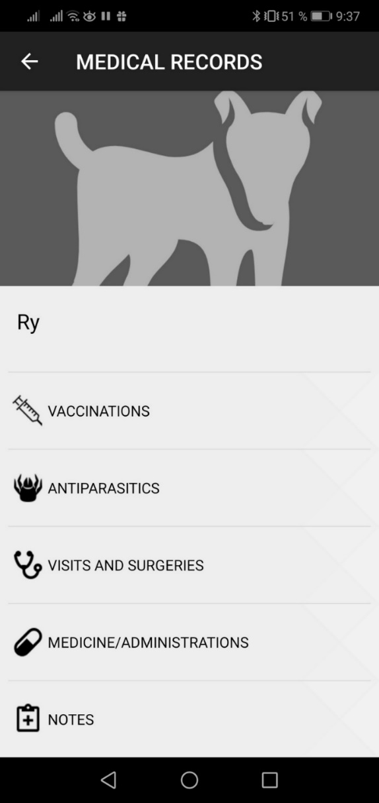

1. Интерфейс приложения
   * 1. «Дневник по уходу за домашними»

«Дневник по уходу за домашними» — это приложение, которое позволит хранить информацию обо всех действиях – питание, вакцинации, посещения ветеринарного врача, покупка корма, фотосъемки, ведение заметок и многое еще. Дневник показывает, есть ли запланированные действия - предстоящие, пропущенные или будущие. Дневник может сделать это за Вас. Каждое выполненное действие автоматически записывается в дневнике по уходу за домашним питомцем. Можно просматривать хронологию и ее фильтровать по типам действий. Кроме запланированных типов действий, можно добавлять новое действие для каждого из домашних питомцев.

Недостатки:

* Нет возможности авторизации и сохранения данных;
* Неудобное добавление повторяющихся действий;

Интерфейс приложения можно наблюдать ниже.

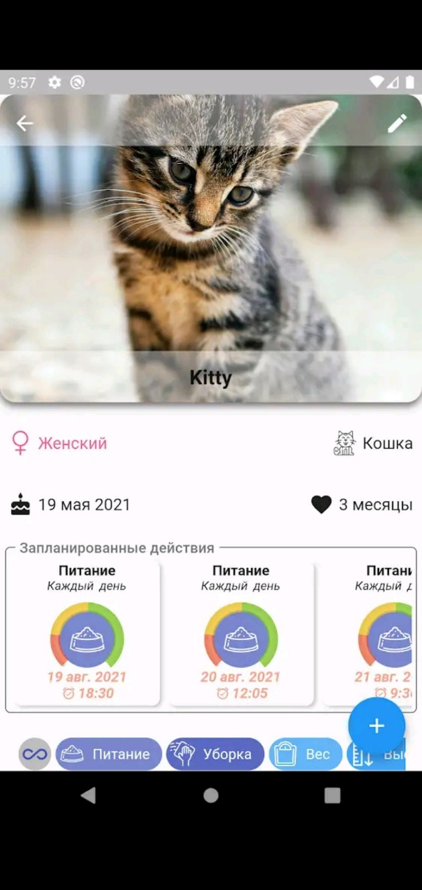

1. Интерфейс приложения
   1. Требования к функциям
      1. Регистрация и авторизация

Пользователь при наличии аккаунта может войти систему, нажав на кнопку личного кабинета в панели навигации. На экране показывается форма входа, куда пользователь вводит свои данные: адрес электронной почты и пароль.

В ином случае пользователь может зарегистрировать свой аккаунт в системе, нажав на кнопку «Регистрация» и введя следующие данные: адрес электронной почты, имя, пароль и повторный пароль для подтверждения. Также при отсутствии аккаунта пользователь может воспользоваться ограниченной функциональностью приложения.

* + 1. Просмотр списка ветеринарных клиник

Пользователь (авторизованный и неавторизованный) имеет возможность просматривать список ветеринарных клиник, сортировать по цене на услугу и фильтровать их по месту нахождения.

Для этого пользователь должен нажать на кнопку ветеринарных клиник в панели навигации, после чего на экране отобразится список всех ветеринарных клиник. На экране также будут поля, где пользователь может указать место нахождения ветеринарных клиник и/или ввести услугу, которая его интересует, после чего произведется фильтрация на наличие этой услуги в ветеринарных клиниках и сортировка цен на услугу по возрастанию. Нажав на конкретную ветеринарную клинику, пользователь сможет просмотреть подробнее информацию о ней.

* + 1. Расчёт количества корма для собаки

Пользователь (авторизованный и неавторизованный) имеет возможность открыть калькулятор питания для собаки и рассчитать необходимое количество корма исходя из индивидуальных характеристик собаки, таких как:

* Возраст
* Вес
* Уровень физической активности

Для этого необходимо нажать на кнопку калькулятора, которая будет находится на главном экране. Пользователю откроется форма, куда он сможет внести информацию о собаке, после чего рассчитается необходимая порция еды для питомца.

* + 1. Просмотр личного кабинета

Пользователь (авторизованный) имеет возможность просматривать и редактировать информацию о себе или сменить пароль, а также выйти из своего аккаунта.

Для этого нужно перейти в личный кабинет с помощью кнопки в панели навигации и нажать на кнопку редактирования. На экране отобразится форма с данными профиля, после чего их можно будет отредактировать. На этом же экране будет кнопка для смены пароля, после нажатия которой пользователь сможет сменить пароль.

Для выхода из аккаунта необходимо перейти на экран личного кабинета и нажать на кнопку выхода

* + 1. Добавление питомца

Пользователь (авторизованный) имеет возможность добавить нового питомца, нажав на соответствующую кнопку в личном кабинете, после чего нужно будет заполнить поля формы с информацией о собаке (кличка, порода, дата рождения и пол).

* + 1. Просмотр списка питомцев

Пользователь (авторизованный) имеет возможность посмотреть список питомцев в личном кабинете, а также может редактировать информацию о питомцах, а также удалить питомца.

Список питомцев будет отображаться в личном кабинете небольшим списком с краткой информацией о них. Нажав элемент списка с питомцем, можно будет посмотреть информацию о нем и отредактировать или полностью удалить ее.

* + 1. Просмотр списка событий

Пользователь (авторизованный) имеет возможность посмотреть список событий в личном кабинете, редактировать их информацию, а также удалить событие. События в данном контексте – записи о каких-либо мероприятиях, связанных с собакой, например, прививки, поход к ветеринару и тому подобное.

Для этого нужно перейти в личный кабинет, а после нажать на кнопку для перехода на список событий. Откроется список событий пользователя. При нажатии на конкретный элемент списка пользователь сможет увидеть подробную информацию о событии, а также будет доступна возможность его редактирования и удаления.

* + 1. Добавление нового события

Пользователь (авторизованный) имеет возможность добавить в список грядущее событие, перейдя на соответствующий экран и заполнив поля.

Для этого нужно нажать на кнопку добавления, которая будет находиться на экране со списком событий. После чего откроется форма для заполнения информации о событии.

* + 1. Изменение списка ветеринарных клиник и информации о них

Пользователь (администратор) имеет возможность просматривать список клиник, удалять или добавлять клиники, а также редактировать информацию о них.

Для этого нужно перейти в личный кабинет, а после нажать на кнопку для перехода на список ветеринарных клиник. На экране отобразится список ветеринарных клиник и кнопка добавления новой клиники. При нажатии на нее можно будет добавить новую клинику, заполнив поля формы информацией о ней. При нажатии на конкретный элемент списка администратор сможет увидеть подробную информацию о ветеринарной клинике, а также будет доступна возможность редактирования и удаления информации о ней.

1. Реализация
   1. Средства реализации

Для разработки приложения будет использоваться:

* Java — строго типизированный объектно-ориентированный язык программирования. Был выбран в качестве основного, т.к. за много лет существования успел зарекомендовать себя как надежная и легко масштабируемая платформа разработки и до сих пор не потерял своей актуальности. К тому же существует огромное количество фреймворков и библиотек, написанных на Java, которые в перспективе можно легко интегрировать в проект
* Kotlin — статически типизированный, объектно-ориентированный язык программирования, работающий поверх Java Virtual Machine. Был выбран для написания frontend, так как он активно 22 поддерживается и рекомендуется для написания программ компанией Google
* PostgreSQL — объектно-реляционная система управления базами данных. Является продуктом с открытым исходным кодом, который поддерживается многими серверами, в связи с чем и был выбран
* Spring Boot Framework — универсальный фреймворк с открытым исходным кодом для Java-платформы. Был выбран, так как он предоставляет мощные и удобные механизмы построения клиент-серверных приложений, в связи с чем пользуется огромным спросом и является фактически стандартом в построении приложений на Java
* Swagger — инструмент для описания и визуализации API (Application Programming Interface) в формате JSON или YAML

Инструментарий для ведения документации:

* Miro — платформа для совместной работы распределенных команд
* Draw.io — это сервис, предназначенный для формирования диаграмм и схем

Дополнительный инструментарий:

* Git — распределённая система управления версиями.
* GitHub — крупнейший веб-сервис для хостинга IT-проектов и их совместной разработки. Веб-сервис основан на системе контроля версий Git
* Trello — визуальный инструмент, обеспечивающий эффективность командной работы на любом проекте
  1. Реализация Backend
  2. Реализация Frontend

1. Тестирование